# HTML-Struktur

<!DOCTYPE html>

<html>

<head>

<meta charset="utf-8">

<title>Titel</title>

<!-- CSS -->

<link rel="stylesheet" type="text/css" href="./style.css">

<style>

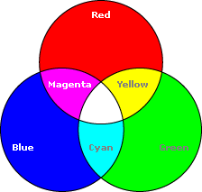 body, html {

margin: 0;

}

</style>

<script>

console.log("JavaScript")

</script>

<script src="./jquery.js"></script>

</head>

<body>

Inhalt

<script>

console.log("Body JS");

</script>

</body>

</html>

# JavaScript // Allgemein

# var variable = 42; //Zugriff: variable -> 42

# var array = ["eins", 2, 3, 4, 5, "test"]; // Zugriff: array[0] -> "eins"

# var objekt = {name: "John", alter: 42}; // Zugriff: objekt.name -> John

# function funktion(parameter) { /**/ }

# // Element-Selektor

# document.getElementById(id);

# document.getElementsByTagName("p");

# document.getElmentsByClassName("class");

# // Eigenschaften anpassen

# var body = document.getElementById("body") // <body id="body"

# body.style.background = "yellow" // Hintergrund gelb färben

# body.style.color = "red" // Farbe rot färben

# // Funktion onClick ausführen in HTML

<button onclick="funktion(parameter);">Der Knopf</button>

# jQuery

// Element-Selektor

$("#id"); // Id

$("p"); // Tag

$(".class") // Klasse

// Eigenschaften anpassen

$("body").css("background", "yellow").css("color", "red");

// onClick Event auf Button

$("button").click(function() {

// Schriftfarbe von Button bei Klick auf rot ändern

$(this).css("color", "red");

});

# PHP-Allgemein

<?php

$variable = 42 // $variable -> 42

$array = ["eins", 2, 3, 4, 5.0] // $array[0] -> "eins"

// Durch array loopen

for($i = 0, $i < count($array); $i++) {

echo $array[$i];

}

foreach($array as $element) {

echo $element;

}

// While loop

while(true) {

// Code

}

// If-else

if(1 > 2) {

// Code

} else if(3 > 2) {

// Code

} else {

// Code

}

?>

# PHP-Dateizugriff

fopen("datei", "w" );  
fread($handle, filesize("datei");  
while(($line = fgets($handle)) !== false) {echo $line;}  
fwrite($handle, "inhalt");  
fclose($handle); 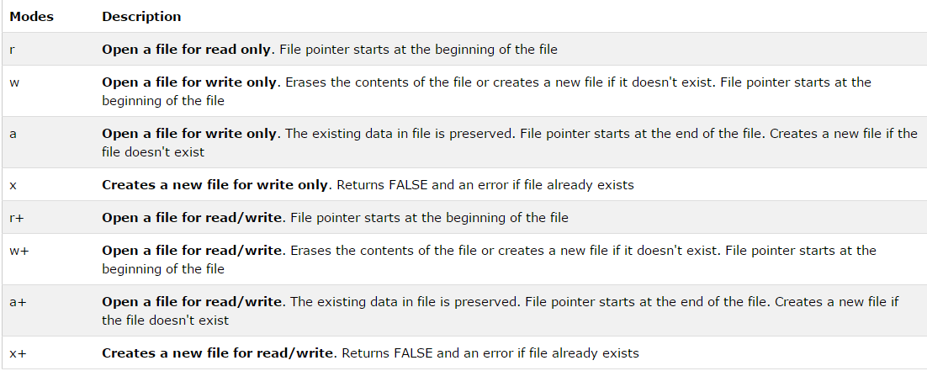

# Cookies

setcookie("cookiename", $value);  
echo $_COOKIE["cookiename"];  
//Cookie löschen  
unset($_COOKIE["cookiename"];  
setcookie("cookiename", "", time()-3600);

# Formular

// formular.php

<form action="script.php" method="POST">

<input type="text" name="name" />

<input type="text" name="vorname" />

<input type="password" name="passwort">

</form>

// script.php

<?php

// Werte von Formular bekommen

$name = $_POST["name"];

$vorname = $_POST["vorname"];

$passwort = $_POST["passwort"];

// Ausgabe: strings mit . verbinden.

echo "Name: " . $name . ", Vorname: " . $vorname;

?>